INSTALACIÓN DNS BIND
Contenido
INSTALACIÓN DNS BIND 1
1) INSTALACIÓN 2
2) SERVIDOR DNS CONFIGURADO COMO CACHÉ O REENVIADOR (FORWARDER) 4
2.A) Comando cliente DNS dig 5
2.B) Comando cliente DNS ping 8
2.C) Comando cliente DNS host 9
2.D) Comando cliente DNS nslookup 9
3) SERVIDOR DNS PRIMARIO EN UBUNTU 9
4) CONFIGURAR UN DOMINIO PARA QUE APUNTE A UN SERVIDOR DE NOMBRES DE UN HOSTING. 11

1) INSTALACIÓN
En modo root (en Actividades buscamos Terminal, lo ejecutamos y luego ponemos sudo su y la contraseña)
apt-get install bind9 bind9utils bind9-doc
Después cambiamos las propiedades de red de la tarjeta de red cableada, según vemos en la figuras siguientes:
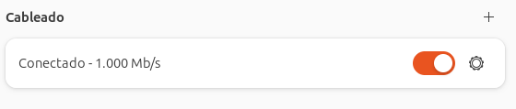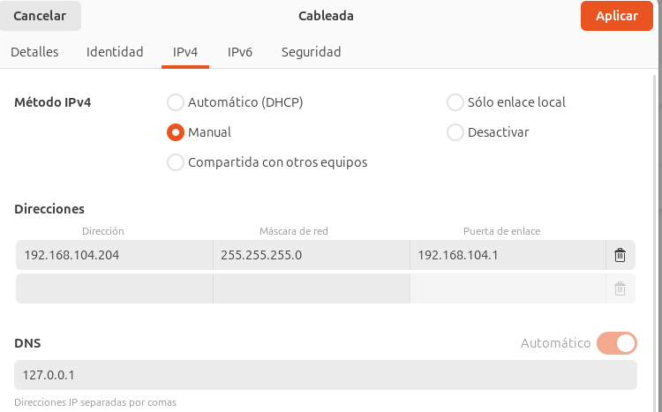
La dirección IP ha de ser estática (para tener siempre localizado al servidor). Observa que solamente hay un servidor DNS: el 127.0.0.11, que es NUESTRO PROPIO ORDENADOR (con el que estamos trabajando), que vamos a convertir en un servidor DNS.
MUY IMPORTANTE: para estos ejercicios se supone que estamos conectados a la red local de nuestro ciclo, cableada (nada de Andared inalámbrica o cableada)

Importante: en Ubuntu no hace falta reiniciar el equipo para cambiar la configuración de la tarjeta de red. Basta con

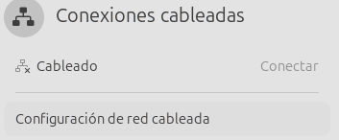
para desactivar la tarjeta de red, y luego conectarla de nuevo:

AVISO MUY IMPORTANTE:
Desde Ubuntu 18.04 se incluye un sistema de resolución de nombres primitivo (DNS) llamado systemd-resolved que está activo y que funciona en la dirección 127.0.0.53
Hay que deshabilitarlo para poder usar nuestro servidor DNS profesional recién instalado (bind9) de forma satisfactoria. Para ello, desde una terminal hacemos 5 pasos:
1) Nos hacemos superusuarios:
sudo su
2) Deshabilitamos el servicio systemd-resolved y lo paramos:
systemctl disable systemd-resolved.service
service systemd-resolved stop
3) Editamos el archivo /etc/NetworkManager/NetworkManager.conf
sudo nano /etc/NetworkManager/NetworkManager.conf
y añadimos en la sección [main] la línea
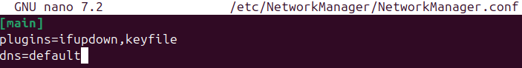
dns=default

4) Borramos el archivo /etc/resolv.conf
rm /etc/resolv.conf
Y ya está.
Un servidor DNS puede ser configurado de 3 formas:
- servidor DNS caché o reenviador (forwarder), que solo dispondrá de una memoria caché para almacenar las traducciones de nombres de dominio a IP que vaya conociendo. Si una IP no está en su caché, dispondrá de servidores DNS reales para consultarlos.
- servidor DNS primario, con su propio espacio de zonas, esto es, su base de datos con las traducciones de nombres de dominios a sus IP correspondientes.
- servidor DNS secundario, que almacena una copia de una base de datos de un servidor primario, del cual depende.
En las próximas preguntas de este documento se explica cómo configurar un servidor DNS de cada una de las formas anteriores.

2) SERVIDOR DNS CONFIGURADO COMO CACHÉ O REENVIADOR (FORWARDER)
Es el más fácil de configurar. Para ello, hay que editar el archivo /etc/bind/named.conf.options2, quitar los comentarios // de cada línea desde la palabra forwarders hasta };
y escribir:
forwarders {
1.1.1.1;
1.0.0.1;
};
Debe quedar así:
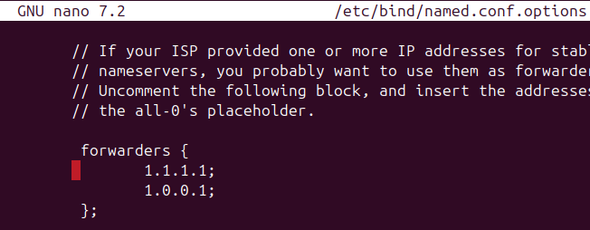
Cuando se haga una consulta al servidor DNS que hemos instalado, la mirará en su caché; si está, la devuelve como resultado, y si no, la pide al primero de los DNS que se ha puesto en la sección forwarders (si no responde se acudirá al segundo escrito), que darán el resultado y el servidor DNS local lo guardará en su memoria caché para tenerla disponible cuando alguien pida de nuevo esa IP.
Luego se guarda y se reinicia el servidor DNS (como superusuario, en una terminal teclear
service bind9 restart) para que lea su nueva configuración.
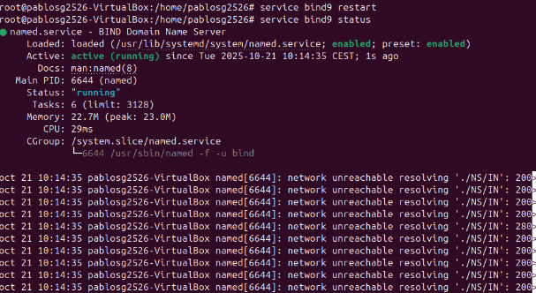
Los comandos más usuales para usar con el servidor son: service bind9
start
stop
restart
status

Es interesante conocer el programa Registros, que permitirá encontrar errores que hayamos podido ir cometiendo.
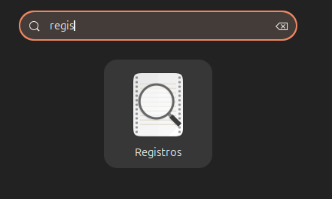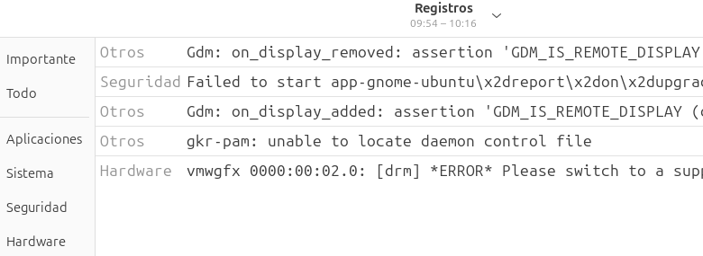

2.A) Comando cliente DNS dig
EJEMPLO 0 : dig dominio devuelve la IP de dicho dominio (búsqueda directa)
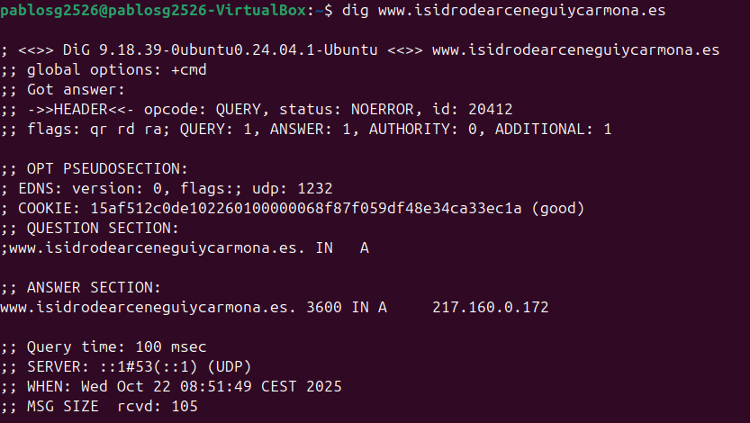
El número en una elipse roja es el parámetro TTL (Time To Live, Tiempo de Vida), que es el tiempo en segundos que estará ese dato alojado en la caché del servidor DNS. Si este servidor recibe una petición en ese tiempo para averiguar la IP de www.isidrodearceneguiycarmona.es, tomará esa IP de su caché. En efecto, si repetimos el comando:
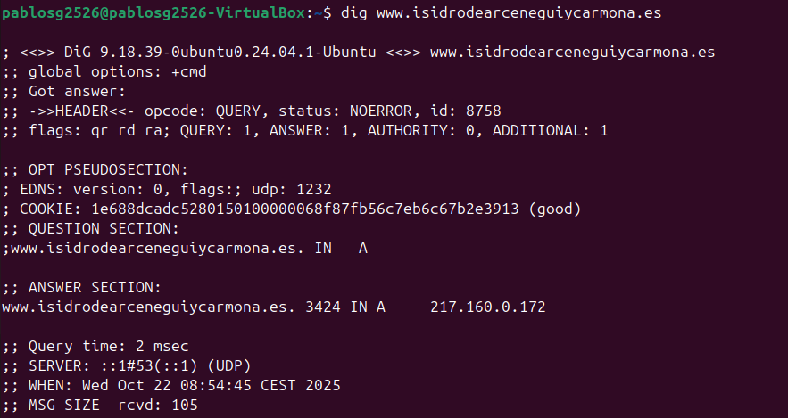
Podemos comprobar:
- que el número TTL ha bajado (es una cuenta atrás). Esto quiere decir que queda ese tiempo de esa correspondencia nombre de dominio (www.isidrodearceneguiycarmona.es) IP (217.160.230.79) dentro de la cache, pasado ese tiempo (el contador pasa a 0) se borrará de la caché
- que el tiempo que ha costado realizar la consulta (query) ha sido de 0 milisegundos, ya que acceder a la caché es muy rápido.
EJEMPLO 1: si ponemos
dig isidrodearceneguiycarmona.es ns
nos aparecerá el servidor (o varios servidores) DNS responsable de almacenar la traducción de ese dominio a su correspondiente dirección IP:
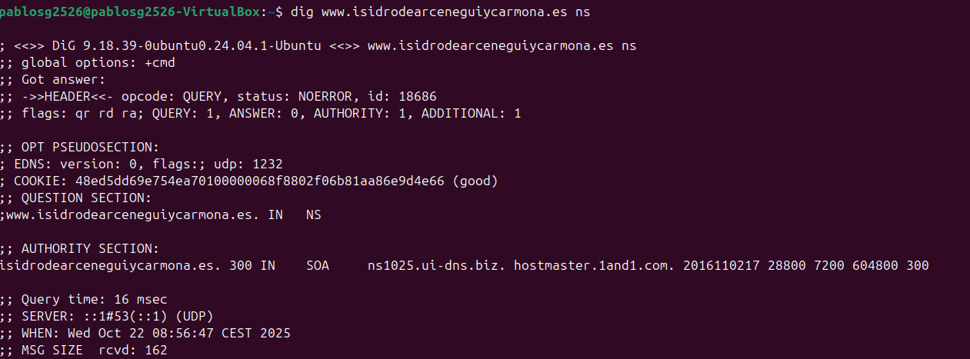
Las 4 respuestas indican que hay 4 servidores DNS para ese dominio. Fíjate que cuando se usa ns la consulta se hace a un dominio y no a una máquina (si se hubiese puesto "dig www.isidrodearceneguiycarmona.es ns" no habría habido respuesta)
Fijémonos de nuevo en la consulta directa, esto es, dado el nombre de dominio encontrar la IP:
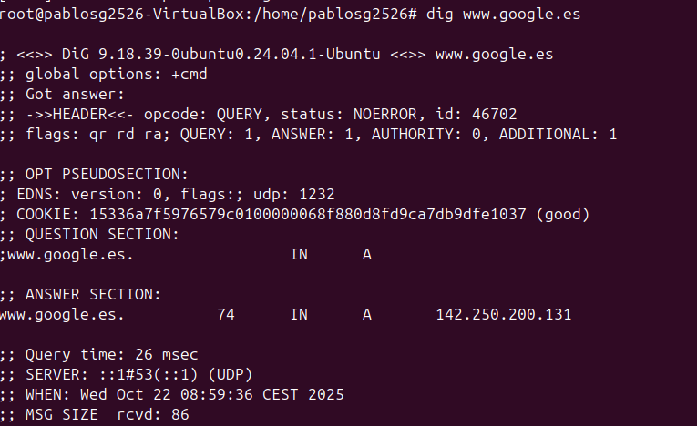
Como puede comprobarse, nuestro servidor DNS Bind9 ha respondido, la consulta ha tardado 160 milisegundos y ha habido respuesta correcta (existe ANSWER SECTION y status:NOERROR).
El proceso seguido ha sido el siguiente:
- el comando dig pide saber la IP de www.google.es
- se consulta al servidor DNS configurado en el ordenador, el nuestro, con dirección 127.0.0.1
- 127.0.0.1 lo busca en su caché. No lo encuentra. Se dirige entonces a buscar en el primer servidor DNS que está puesto en su sección “forwarders”, que es 8.8.8.8 (ver páginas anteriores). Entonces el servidor 8.8.8.8 le da la respuesta y nuestro servidor bind9 (127.0.0.1) responde, y almacena dicha respuesta en su caché por si se pide de nuevo en un plazo relativamente corto.
Hacemos otra consulta igual:
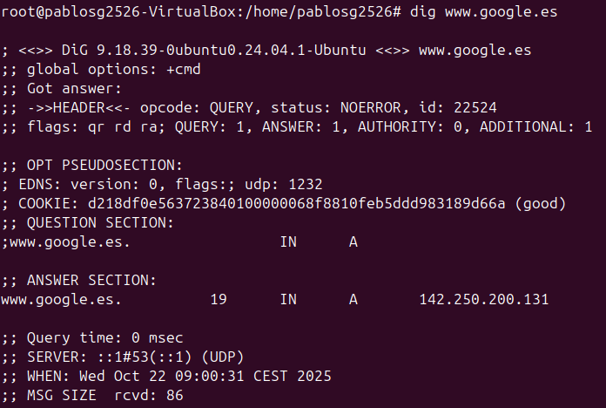
Ahora el tiempo de respuesta es MUCHO MENOR (0 milisegundos), ya que el servidor DNS ha buscado en su caché y ha encontrado la respuesta, no necesitando acceder al exterior -Internet- para pedírsela a otro servidor DNS (en nuestro caso 8.8.8.8)
Recuerda que puedes borrar la caché del servidor DNS con el comando:
rndc flush
Con esta orden, nuestro servidor DNS ya no tendrá información alguna de los nombres de dominio, y cualquier petición hará que la solicite a un forwarder que tiene configurado.
EJEMPLO 2 : dig -x hace una búsqueda inversa (dada una dirección IP, devuelve su dominio)
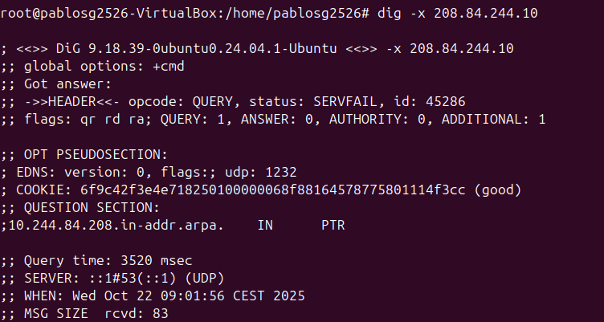
Comprueba siempre que existe sección ANSWER (respuesta) y que el estado ha sido NOERROR.
Si lo hacemos otra vez, se comprueba que tardará menos pues tiene esa información en su caché:
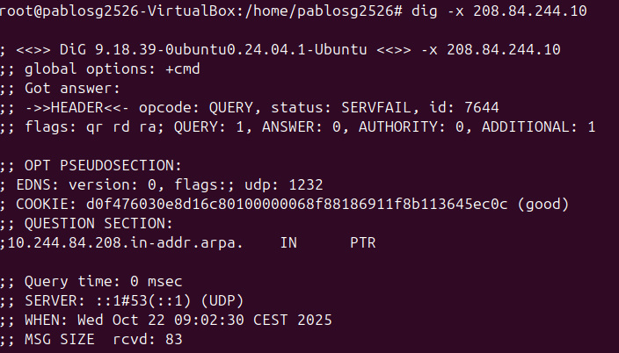
- Si se pone dig @servidor y luego el resto del comando, se hará la consulta al SERVIDOR DNS que se haya puesto en @servidor. Hasta ahora, todos los ejemplos que hemos puesto es como si hubiésemos escrito dig @127.0.0.1, esto es, el servidor de nombres DNS que tenemos instalado en nuestra máquina, que es el que está puesto en las propiedades TCP/IP de nuestra tarjeta de red. En la captura siguiente, se pregunta al servidor DNS 1.0.0.1
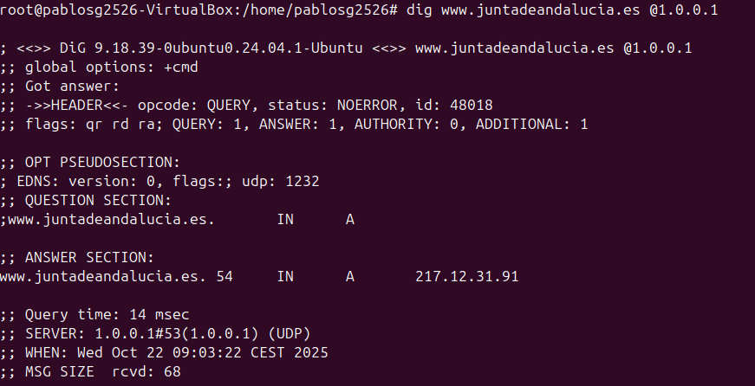

2.B) Comando cliente DNS ping
ping es una herramienta que sirve para saber si un equipo está funcionando o no. Ping usa el servicio DNS para la resolución de nombres a direcciones IP si se emplea con máquinas identificadas por su nombre y no por IP:
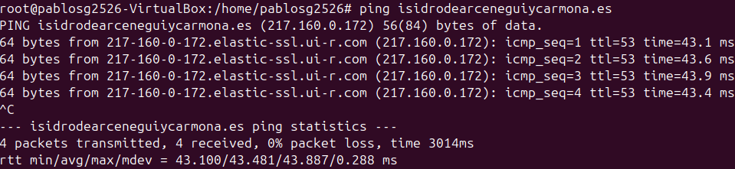

2.C) Comando cliente DNS host
Este comando permite averiguar direcciones IP a partir de nombres de dominio y viceversa:

2.D) Comando cliente DNS nslookup
Este comando está disponible tanto en Windows como en Linux
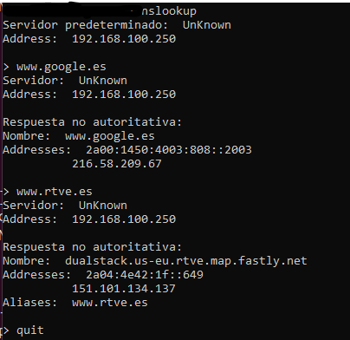
Ejemplo en Windows:

3) SERVIDOR DNS PRIMARIO EN UBUNTU
MUY IMPORTANTE: EL PROGRAMA ”Registros" (mencionado anteriormente y que hay que instalar) PERMITIRÁ CORREGIR FALLOS DE FUNCIONAMIENTO DEL SERVIDOR. ÚSALO EN CASO DE QUE EL SERVIDOR DNS NO ACTÚE COMO DEBIERA
Como ejemplo de estudio se va a trabajar con un dominio que no existe en realidad, isidroarcenegui.es
Para configurar la zona del servidor DNS primario hacen falta los archivos:
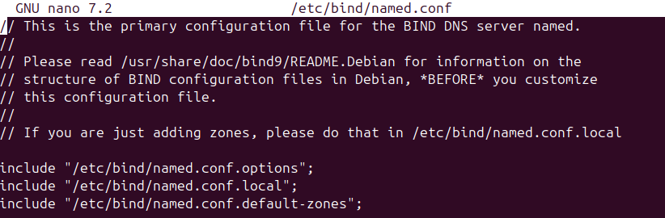
/etc/bind/named.conf

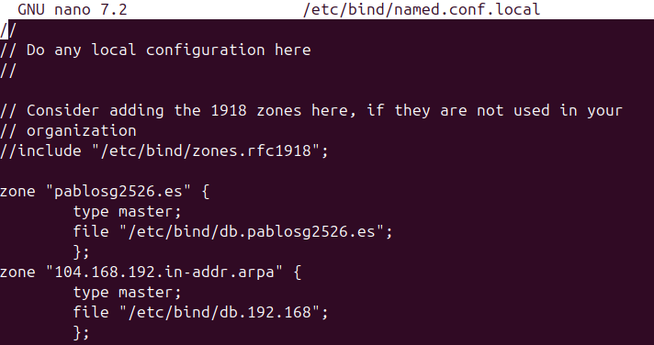
/etc/bind/named.conf.local

En este archivo se definen las 2 zonas, una para búsqueda directa (dado un nombre de dominio, obtener su IP) y otra de búsqueda inversa (dada una IP, obtener su nombre de dominio)
archivo de búsqueda directa, /etc/bind/db.isidroarcenegui.es
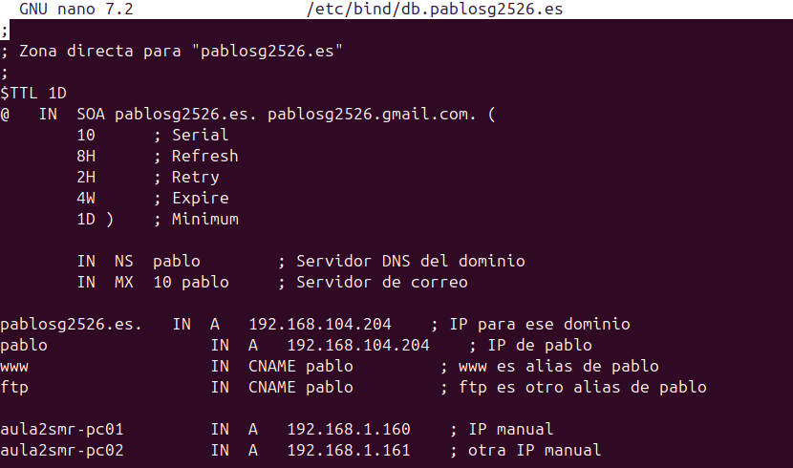
archivo /etc/bind/db.192, para la zona de búsqueda inversa:
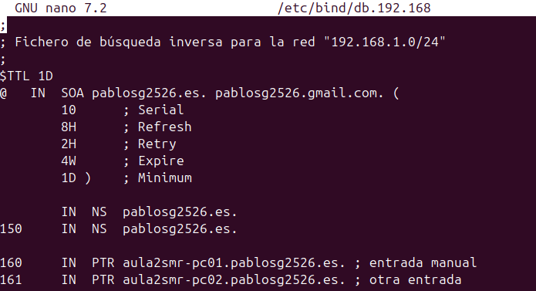
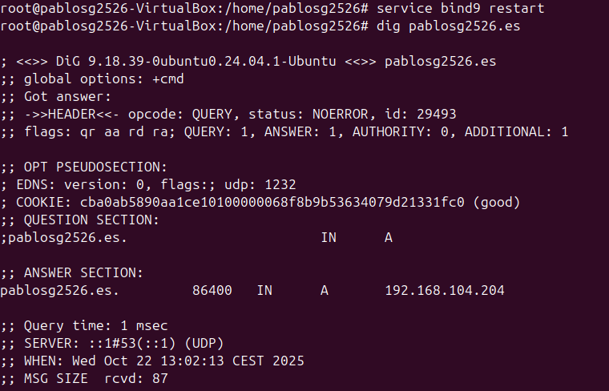
Una vez situados estos archivos en sus carpetas correspondientes, ya se puede reiniciar el servidor DNS y luego hacer consultas a este dominio ficticio desde programas clientes, como:
Ejemplo 1:

Ejemplo 2: otra consulta directa:
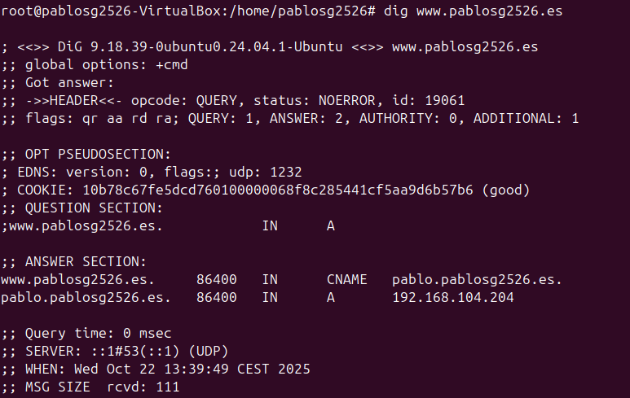
En la respuesta se menciona que www.isidroarcenegui.es es un alias (CNAME) de pc-profe3.isidroarcenegui.es que tiene como dirección IP 192.168.1.150
Ejemplo 3: una consulta inversa:
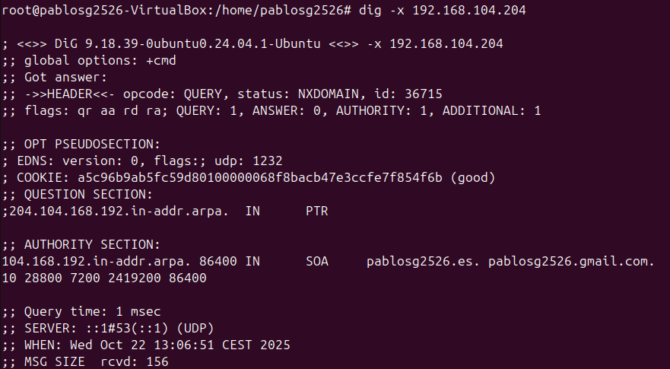

4) CONFIGURAR UN DOMINIO PARA QUE APUNTE A UN SERVIDOR DE NOMBRES DE UN HOSTING.
En este ejemplo vamos a suponer que deseamos que un nombre de dominio que hemos registrado apunte no a un servidor web que tengamos en casa, sino a uno gratuito, https://www.awardspace.com/free-hosting/ que nos proporciona hosting (espacio web gratuito para poner nuestras páginas).
En el ejemplo que ahora sigue, el servicio de hosting gratuito proporcionado GRATUITAMENTE NOS DA ESPACIO WEB, FTP, CORREO ELECTRÓNICO Y MUCHAS MÁS POSIBILIDADES.

Una vez registrados, entramos:

Entramos y vemos algo así:
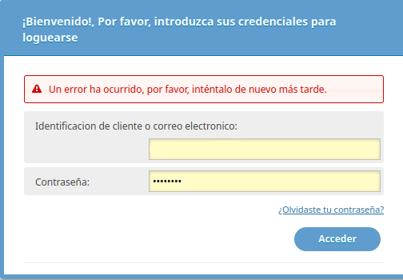
Sale:
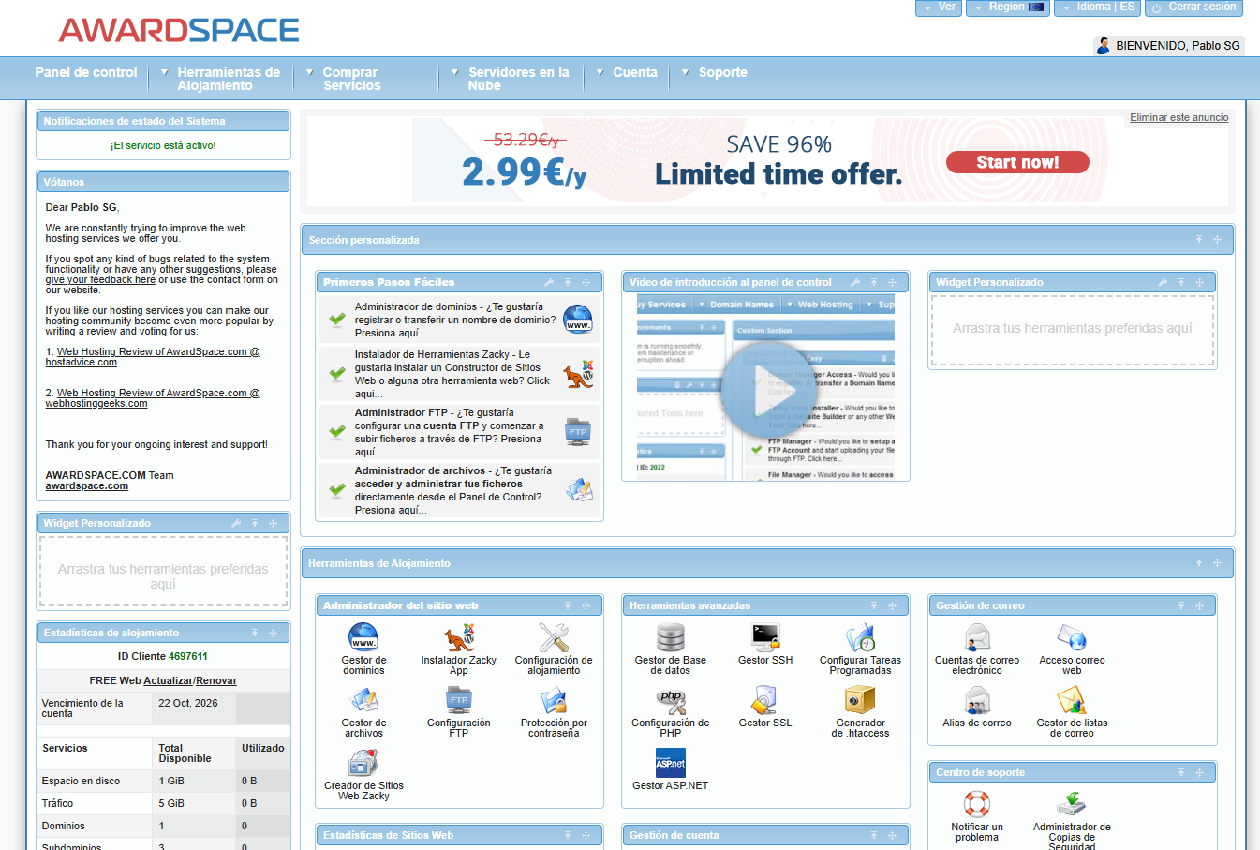
Hacemos:
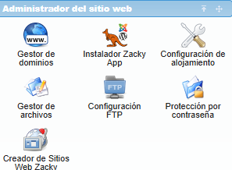
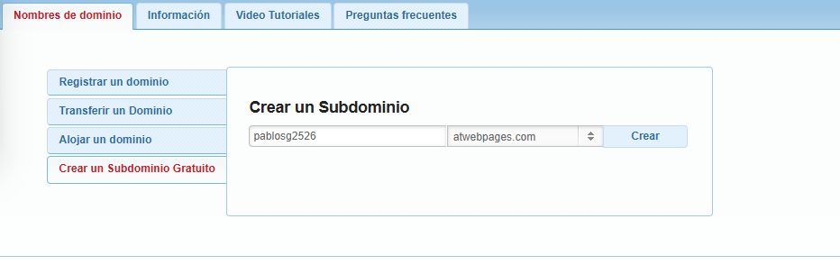
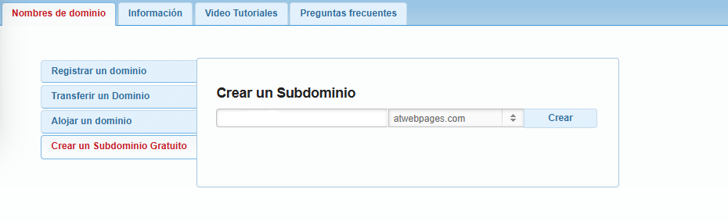
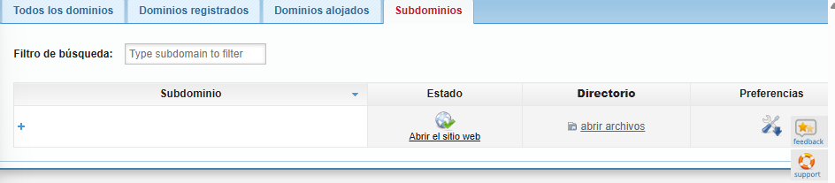
Al abrir el sitio web, se ve que no hay nada. Vamos a crear un archivo index.html y a subirlo:

Usamos un editor para escribir:
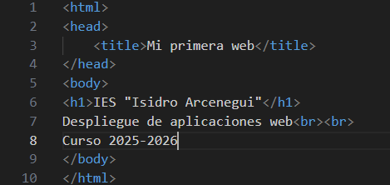
Subimos index.html

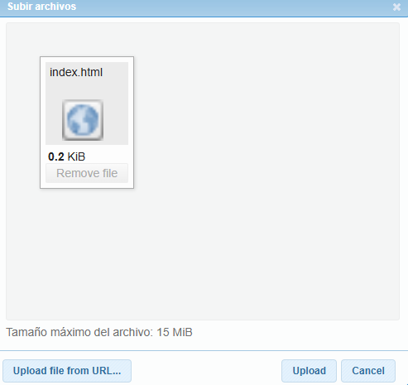
Ya está hecho. Si escribimos en nuestro navegador el nombre de nuestro dominio, debe aparecer nuestra página web. Si no sale, como es mi caso, hay que pulsar la tecla F5 para refrescar la página:


